Título: Ritmo y melodía, ¡a bailar!

- PROPÓSITOS Y EVIDENCIAS DE APRENDIZAJE
Competencias y capacidades | Desempeños | ¿Qué nos dará evidencias de aprendizaje?
Crea proyectos desde los lenguajes artísticos.  - Explora y experimenta los lenguajes del arte.  - Aplica procesos de creación.  - Evalúa y comunica sus procesos y proyectos. | - Improvisa y experimenta maneras de usar los elementos de la danza (tiempo, ritmo y espacio) y las artes visuales (línea y forma), y reconoce los efectos que puede lograr combinando diversos medios para comunicar ideas.  - Planifica su secuencia de baile sobre la base de las maneras en que otros artistas han usado los elementos de la danza (por ejemplo, en danzas tradicionales de su comunidad) para comunicar sus propias experiencias o sentimientos. Improvisa, experimenta y combina diversos elementos, medios, materiales y técnicas para descubrir cómo puede comunicar una idea.  - Describe la idea específica desarrollada en sus procesos de improvisación y experimentación. Explica las técnicas que ha usado y las maneras en que siente que su trabajo es exitoso. | Crea una secuencia corta de baile de tres partes, explorando movimientos con diferentes partes de su cuerpo. Describe cómo creó en grupo su secuencia de baile y qué partes son las que siente que están mejor logradas.  Escala de valoración (Anexo 2).
Enfoques transversales | Actitudes o acciones observables
Enfoque Intercultural | - Docente y estudiantes no hacen distinciones discriminatorias entre niños y niñas, todas y todos tienen las mismas oportunidades al aportar sus ideas, sus opiniones.

- PREPARACIÓN DE LA SESIÓN
¿Qué necesitamos hacer antes de la sesión? | ¿Qué recursos o materiales se utilizarán?
- Selecciona dos melodías de géneros distintos. Puede ser una libre (popular, de tendencia) y otra clásica.  - Prepara material de artes visuales: papelotes o cartulinas (blancas o negras) que estén pegados para crear un camino largo (seis unidas por cada extremo).  - Ten las carpetas de danza a la mano.  - Elabora la ficha “Escribo mi nombre bailando” (ver Anexo 1). | - 12 papelotes, crayolas o pasteles (opción 1).  - 12 cartulinas negras, tizas o pasteles (opción 2).  - Hojas bond, lápices o crayolas (opción 3).  - Un instrumento: tambor, xilófono o campana.  - Ficha de danza.

- MOMENTOS DE LA SESIÓN
Inicio | Tiempo aproximado: 30 minutos
En grupo clase
- Saluda a los estudiantes y pídeles que se quiten los zapatos para que se sienten formando un gran círculo.
- Cuéntales que hoy profundizaremos acerca de cómo escuchar música. Pregunta a continuación: ¿alguien conoce una melodía que pueda tararear?, ¿alguien puede tocar el ritmo de una danza del Perú?, ¿quién sabe qué es la melodía?, ¿y qué es el ritmo?, ¿alguien sabe qué es el pulso?
- Introduce el concepto de calentamiento. Este se practicará al inicio de cada clase durante un momento para preparar el cuerpo y mejorar la concentración con el fin de cuidarnos y empezar a movernos cada vez más.
- Luego de esta explicación, diles lo siguiente: “¡Listos para calentar y luego bailar!”.

Desarrollo | Tiempo aproximado: 45 minutos

En grupo clase
- Lleva a cabo el calentamiento sin música y sin que los estudiantes dejen el círculo. Para esto, indica a los estudiantes que empiecen sintiendo el contacto de los pies con el piso; diles que empujen los pies del piso, roten los tobillos, y trasladen el peso de un pie a otro. Luego, que despierten todo el cuerpo desde los pies hasta la cabeza. Se espera que los estudiantes mencionen los segmentos y las partes del cuerpo con propiedad (según los términos de anatomía).
- Invita a los estudiantes a echarse en el piso para escuchar música. Indícales que guarden silencio y pon la melodía elegida (debe ser una pieza musical con pulso marcado y que tenga una voz o instrumento melódicos). Guíalos durante ese momento a partir de algunas preguntas: ¿cómo es el tempo?, ¿en qué momento entra y sale la melodía?, ¿pueden reconocerla?
- Pídeles que se pongan de pie y permanezcan en el círculo. Indícales que marcarán el pulso de la música con movimientos entrecortados y con un segmento del cuerpo a la vez. Para esto, solicita que propongan el segmento que moverán o proponlo tú mismo (puede ser solo hombros, pies, muñecas, dedos índices). Puedes invitarlos a desplazarse mientras se mueven o también a hacerlo en el sitio.
- Luego, comunícales que explorarán movimientos con esa misma música. Explícales que jugarán a pintar el espacio, para lo cual usarán todo el cuerpo. Proponles la idea de crear movimientos continuos y líneas en el espacio; por ejemplo, puedes decir que dibujen la voz con su cabeza o que imaginen que en sus brazos tienen dos brochas y hacen líneas.
- Pide a los estudiantes que se sienten y compartan lo que han sentido. Con este fin, puedes indicarles que levanten la mano para responder estas preguntas: ¿a quién le gusta marcar el pulso cuando baila?, ¿a quién le gusta seguir solo la voz o el instrumento melódico? Identifica la preferencia del grupo.
- Actividad de artes visuales: coloca una fila de papelotes en el piso y pide a los estudiantes que se ubiquen a los lados del papel, de modo que estén frente a frente, a todo lo largo. Deben pintar en el papelotes su respuesta a determinada música (la escucharán una vez y pintarán durante el momento que la escuchen, imaginando que dejan el rastro de la música sobre el papel).
- Puedes proponerles que cada uno elija si va a dibujar desde el pulso o desde la melodía. Agrega que lo harán con las dos manos a la vez y sin ningún tipo de planificación, para que puedan sentir la música.
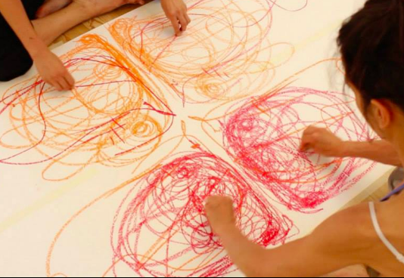
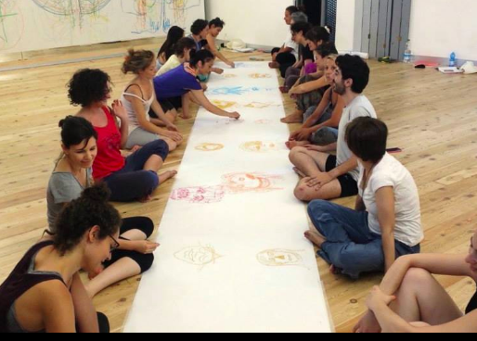

Dibujo con crayolas utilizando las dos manos.

Referencia: atelier Segni Mossi (Italia). En la imagen se indica cómo colocar el papel.

- Explícales que crearán nuevamente movimiento pensando en la línea curva y continua, y en el contraste con puntos, al igual que cuando escribimos en el papel. Trabaja esta sección sin música.
- Invítalos a imaginar que dibujan desde distintas partes del cuerpo; por ejemplo, que tienen un lápiz en la punta de la nariz y que con este escriben hola; de igual manera lo realizarán con el ombligo o con el dedo gordo del pie. Invítalos a concentrarse en esta labor siguiendo el ritmo de trabajo de sus compañeros.

En forma individual
- Dales el tiempo necesario para que cada estudiante cree una secuencia de movimiento a partir de su nombre. Oriéntalos para que escriban su nombre en el espacio con cualquier parte del cuerpo. Especifica que no es una mímica, por lo que no deben usar solamente los brazos. Pon nuevamente música y déjalos que trabajen con total libertad a partir de estas indicaciones: escribir su nombre en el espacio, escuchar la música, marcar líneas continuas y puntos o cortes.
- Luego, diles que formen grupos de tres integrantes para que dialoguen a partir de estas preguntas: ¿reconocieron mis letras?, ¿con qué parte del cuerpo estaba escribiendo?
- Pide a los estudiantes que trabajen de forma individual la ficha del Anexo 1 y luego la guarden en su fólder. En ella resolverán lo siguiente:
- Describe cómo has hecho tu nombre en danza: escríbelo, es decir, dibújalo en el recuadro.
- ¿Cómo son los movimientos que has creado: letras curvas, letras cortadas, rectas, puntos, líneas, círculos?
- Completa el texto: Cuando bailo mi nombre, escucho la música y…

Cierre | Tiempo aproximado: 15 minutos

- Pídeles que permanezcan en el círculo y promueve el diálogo a partir de esta pregunta: ¿qué podemos decir de la sesión? Proponles hacer una ronda de palabras para averiguar qué les ha gustado más.
- Recoge los descubrimientos por medio de estas interrogantes: ¿qué han aprendido hoy?, ¿qué palabras nuevas hemos conocido?, ¿dónde también hablamos de la línea y la curva?
- Pregunta nuevamente: ¿qué nos gusta más como grupo? Solicita que levanten la mano los que son “ritmeros” (es decir, les encanta el ritmo); y los que son “melódicos” (es decir, les encanta dejarse llevar por la melodía de una música).
- Propicia la reflexión a partir de esta pregunta: ¿qué es lo más importante cuando realizo mi baile favorito? Pueden responder que lo más importante es escuchar y seguir la música, bailar con los demás, hacer bien los pasos, etc.

- REFLEXIONES SOBRE EL APRENDIZAJE

- ¿Qué avances tuvieron los estudiantes?

- ¿Qué dificultades tuvieron los estudiantes?

- ¿Qué aprendizajes debo reforzar en la siguiente sesión?

- ¿Qué actividades, estrategias y materiales funcionaron, y cuáles no?

Anexo 1
Escribo mi nombre bailando
¡Dibuja tu nombre, así como lo bailaste! ¿Elegiste hacer líneas curvas, rectas, puntos, espacios, letras grandes o pequeñas?

Responde lo siguiente: ¿cómo son los movimientos que has creado: curvos, rectos, como puntos, circulares?

Escribe un pequeño texto:
Cuando bailo mi nombre, escucho la música y...

Anexo 2
Escala de valoración (para ser usada durante toda la unidad)
Competencia: Crea proyectos desde los lenguajes artísticos.
Unidad: ¡Me gusta la música, me gusta bailar!

 | Desempeños
 | Improvisa y experimenta maneras de usar los elementos de la danza (tiempo, ritmo y espacio) y las artes visuales (línea y forma), y reconoce los efectos que puede lograr combinando diversos medios para comunicar ideas. |  |  |  | Planifica su secuencia de danza sobre la base de las maneras en que otros artistas han usado los elementos de la danza para comunicar sus propias experiencias o sentimientos. |  |  |  |  | Describe la idea específica desarrollada en sus procesos de improvisación y experimentación. Explica las técnicas que ha usado y las maneras en que siente que su trabajo es exitoso.
Nombres: | Actividad y fechas de observación

- Lo logra.
- Lo logra parcialmente.
- Lo logra con dificultad.
X No lo logra.

